Anexo: Casos de Uso

Actors

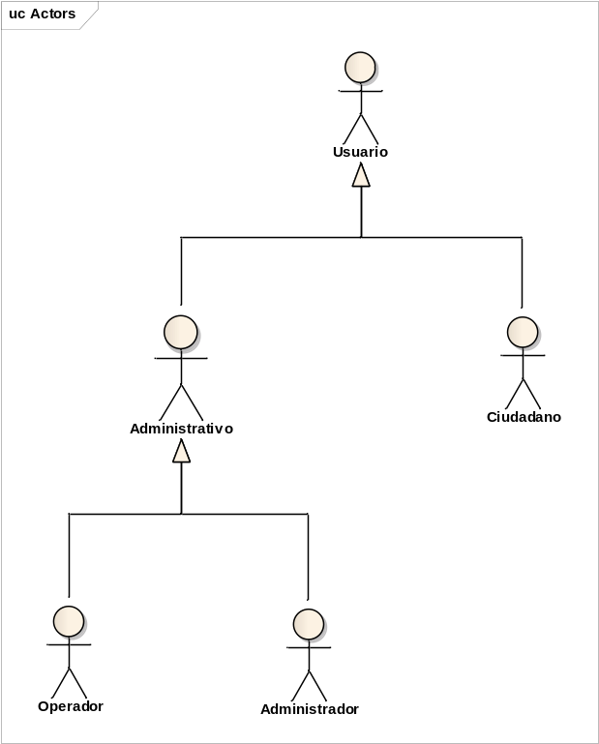

CU0001:ABM Ciudadano

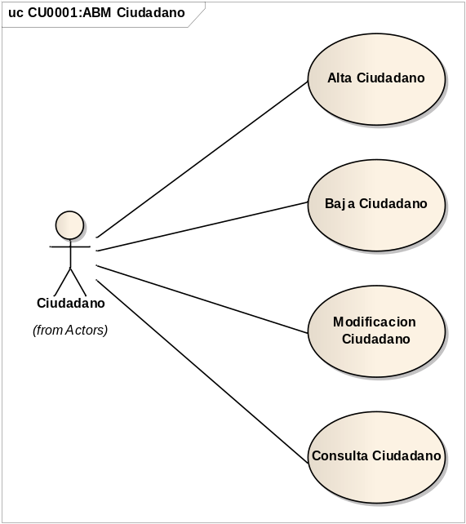

Caso de Uso | Alta Ciudadano
Breve Descripción | Se registra en el sistema un usuario para que el ciudadano pueda operar
Actores | Ciudadano
Precondiciones | El Ciudadano no tiene un usuario existente en el sistema
Post condiciones | Creación del usuario en el sistema
Referencias | No aplica
Requerimientos No Funcionales | No aplica
Curso Normal
 | 1- El actor elige la opción de crear un nuevo usuario
 | 2- El actor registra su usuario ingresando su nombre, apellido, mail, nickname, password y apreta el boton submit
 | 3- Se envía un correo electrónico a la casilla mencionada en la registración para la activación del usuario
 | 4- El actor abre el correo y accede a la URL mencionada en el cuerpo del mail
 | 5- El actor recibe la confirmacion de cuenta activada
Curso Alternativo:
 | 3.1- Si algun dato ingresado no fue correcto el sistema pedira al actor que vuelva a ingresar los datos correctamente
Interfases: | No aplica
Supuestos y Dependencias: | No aplica
Problemas / Comentarios: | El sistema pedira que el actor vuelva a ingresar datos en los casos que:
 | - El campo confirmacion de mail sea distinto que el campo mail
 | - El campo confirmacion de password sea distinto que el password
 | - El nickname ya exista previamente
 | - El DNI ya este registrado con anterioridad

Caso de Uso | Baja Ciudadano
Breve Descripción | Se borra del sistema un usuario registrado
Actores | Ciudadano
Precondiciones | El usuario a ser dado de baja debe existir el sistema
Post condiciones | El usuario es borrado del sistema
Referencias | No aplica
Requerimientos No Funcionales | No aplica
Curso Normal
 | 1- El actor selecciona el boton cerrar cuenta
 | 2- El sistema mostrara una confirmacion del cerrado de la cuenta
 | 3- El actor ingresa su password y confirma la eliminacion de su cuenta.
 | 4- El sistema muestra la confirmacion del borrado de la cuenta
Curso Alternativo:
 | 3.1 - El actor cancela la eliminacion de su cuenta
Interfases: | No aplica
Supuestos y Dependencias: | No aplica
Problemas / Comentarios: | No aplica

Caso de Uso | Consulta Ciudadano
Breve Descripción | Se informa al usuario sobre sus datos personales
Actores | Ciudadano
Precondiciones | El ciudadano debe tener un usuario registrado en el sistema
Post condiciones | El sistema muestra los datos personales
Referencias | No aplica
Requerimientos No Funcionales | No aplica
Curso Normal
 | 1- El actor elige la opcion de consultar sus datos personales
 | 2- El sistema muestra los datos personales del usuario
Curso Alternativo | No aplica
Interfases: | No aplica
Supuestos y Dependencias: | No aplica
Problemas / Comentarios: | No aplica

Caso de Uso | Modificación Ciudadano
Breve Descripción | Se realizan alteraciones a los datos personales del usuario
Actores | Ciudadano
Precondiciones | El ciudadano debe tener un usuario registrado en el sistema
Post condiciones | El sistema registra la modificacion de los datos alterados por el Ciudadano
Referencias | No aplica
Requerimientos No Funcionales | No aplica
Curso Normal
 | 1- El actor elige la opcion de consultar sus datos personales
 | 2- El sistema muestra los datos personales del usuario
 | 3- El actor selecciona el boton cambiar para el campo a modificar
 | 4- El actor cambia el contenido del campo
 | 5- El actor confirma el cambio seleccionando el boton de guardar
 | 6- El sistema muestra los datos del usuario
Curso Alternativo
 | 5.1- El actor selecciona el boton cancelar para deshacer cualquier modificacion realizada
Interfases: | No aplica
Supuestos y Dependencias: | No aplica
Problemas / Comentarios: | Los campos que pueden alterarse son: Nombre y Apellido, DNI, Mail, Nickname, Password

CU0002:ABM Operador

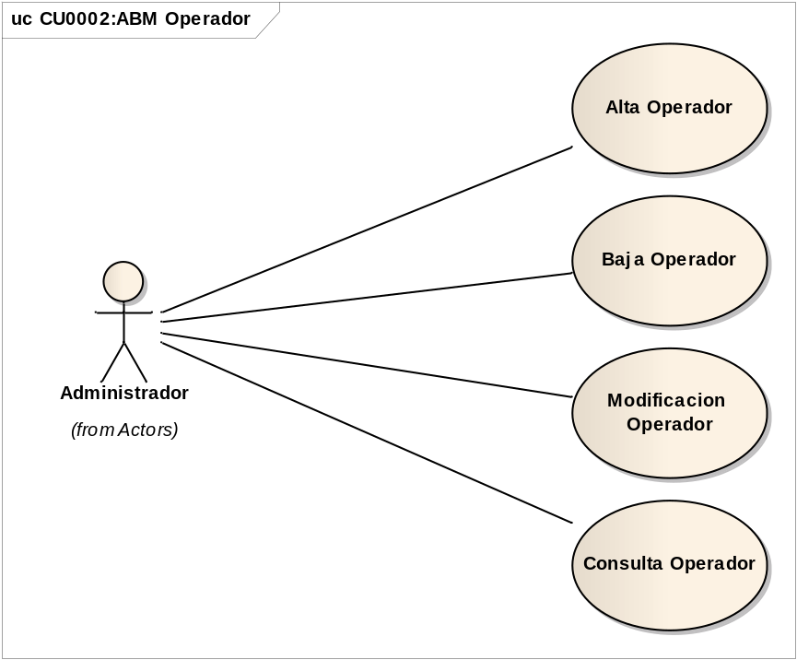

Caso de Uso | Alta Operador
Breve Descripción | Se registra en el sistema un usuario para utilizarlo como Operador
Actores | Administrativo
Precondiciones | Nuevo Operador no tiene un usuario existente en el sistema
Post condiciones | Creación del nuevo usuario Operador en el sistema
Referencias | No aplica
Requerimientos No Funcionales | No aplica
Curso Normal
 | 1- Administrativo elige la opción de crear un nuevo usuario Operador
 | 2- Administrativo registra al Operador ingresando su nombre, apellido, nickname, password, permisos
 | 3- Administrativo acepta
 | 4- Sistema crea un nuevo usuario Operador
Curso Alternativo:
 | 3.1- Administrativo cancela
Interfases: | No aplica
Supuestos y Dependencias: | No aplica
Problemas / Comentarios: | No aplica

Caso de Uso | Baja Operador
Breve Descripción | Se borra del sistema un usuario Operador registrado
Actores | Administrativo
Precondiciones | Operador a ser dado de baja debe existir el sistema
Post condiciones | El usuario Operador es borrado del sistema
Referencias | No aplica
Requerimientos No Funcionales | No aplica
Curso Normal
 | 1- Administrativo selecciona al Operador para borrar
 | 2- Administrativo elige la opción borrar
 | 3- Administrativo confirma el borrado
 | 4- Sistema elimina al usuario Operador seleccionado
Curso Alternativo:
 | 3.1- Administrativo cancela la eliminación
Interfases: | No aplica
Supuestos y Dependencias: | No aplica
Problemas / Comentarios: | No aplica

Caso de Uso | Consulta Operador
Breve Descripción | Se muestran datos de un usuario Operador
Actores | Administrativo
Precondiciones | Usuario Operador a ser consultado debe existir en el sistema
Post condiciones | Se muestran datos del Operador: nombre, apellido, nickname, password, permisos.
Referencias | No aplica
Requerimientos No Funcionales | No aplica
Curso Normal
 | 1- Administrativo selecciona a un usuario Operador
 | 2- Administrativo elija la opción de ver datos de usuario Operador
 | 3- Sistema muestra los datos del usuario Operador
Curso Alternativo: | No aplica
Interfases: | No aplica
Supuestos y Dependencias: | No aplica
Problemas / Comentarios: | No aplica

Caso de Uso | Modificación Operador
Breve Descripción | Se modifican los datos de un usuario Operador
Actores | Administrativo
Precondiciones | Usuario Operador a ser modificado debe existir en el sistema
Post condiciones | Se guardan los datos actualizados del usuario Operador
Referencias | No aplica
Requerimientos No Funcionales | No aplica
Curso Normal
 | 1- Administrativo selecciona a un usuario Operador
 | 2- Administrativo elija la opción modificar datos de usuario Operador
 | 3- Sistema muestra los datos del usuario Operador
 | 4- Administrativo modifica los datos del Operador
 | 5- Administrativo confirma la modificación de datos
 | 6- Sistema guarda los datos actualizados del Operador
Curso Alternativo:
 | 5.1- Administrativo cancela la modificación
Interfases: | No aplica
Supuestos y Dependencias: | No aplica
Problemas / Comentarios: | No aplica

CU0003:ABM Administrador

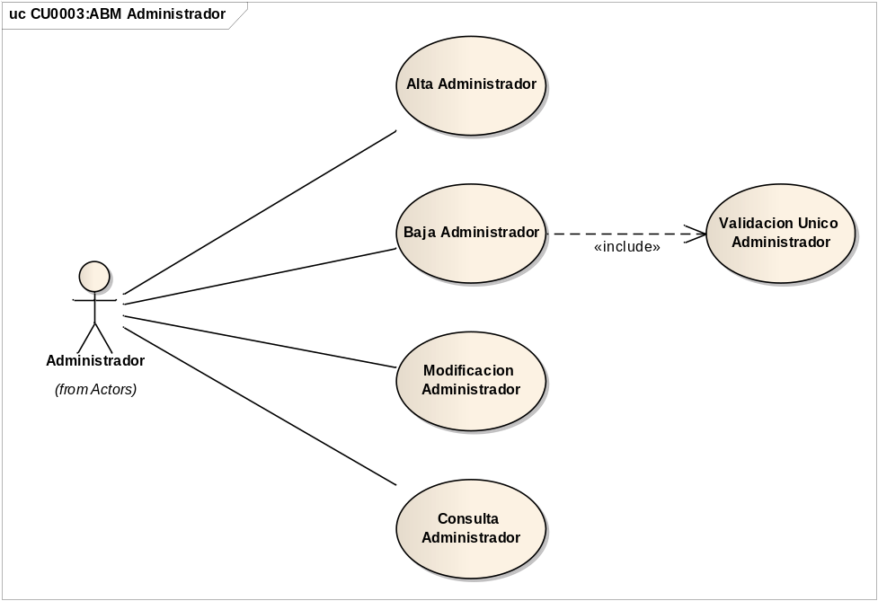

Caso de Uso | Alta Administrador
Breve Descripción | Se registra en el sistema un usuario para utilizarlo como Administrador
Actores | Administrador
Precondiciones
 | 1- En el sistema siempre debe haber al menos un Administrador
 | 2- Nuevo Administrador no tiene un usuario existente en el sistema
Post condiciones | Creación del nuevo usuario Administrador en el sistema
Referencias | No aplica
Requerimientos No Funcionales | No aplica
Curso Normal
 | 1- actor elige la opción de crear un nuevo usuario Administrador
 | 2- actor registra al nuevo Administrador ingresando su nombre, apellido, nickname, password
 | 3- actor acepta
 | 4- Sistema crea un nuevo usuario Administrador
Curso Alternativo:
 | 3.1- actor cancela
Interfases: | No aplica
Supuestos y Dependencias: | No aplica
Problemas / Comentarios: | No aplica

Caso de Uso | Baja Administrador
Breve Descripción | Se borra del sistema un usuario Administrador registrado
Actores | Administrador
Precondiciones | Administrador a ser dado de baja debe existir el sistema
Post condiciones | El usuario Administrador es borrado del sistema
Referencias | No aplica
Requerimientos No Funcionales | No aplica
Curso Normal
 | 1- actor selecciona al Administrador para borrar
 | 2- actor elige la opción borrar
 | 3- actor confirma el borrado
 | 4- Sistema elimina al usuario Administrador seleccionado
Curso Alternativo:
 | 3.1- actor cancela la eliminación
Interfases: | No aplica
Supuestos y Dependencias: | No aplica
Problemas / Comentarios: | No aplica

Caso de Uso | Consulta Administrador
Breve Descripción | Se muestran datos de un usuario Administrador
Actores | Administrador
Precondiciones | Usuario Administrador a ser consultado debe existir en el sistema
Post condiciones | Se muestran datos del Administrador: nombre, apellido, nickname, password.
Referencias | No aplica
Requerimientos No Funcionales | No aplica
Curso Normal
 | 1- actor selecciona a un usuario Administrador
 | 2- actor elija la opción de ver datos de usuario Administrador
 | 3- Sistema muestra los datos del usuario Administrador
Curso Alternativo:
 | No aplica
Interfases: | No aplica
Supuestos y Dependencias: | No aplica
Problemas / Comentarios: | No aplica

Caso de Uso | Modificación Administrador
Breve Descripción | Se modifican los datos de un usuario Administrador
Actores | Administrador
Precondiciones | Usuario Administrador a ser modificado debe existir en el sistema
Post condiciones | Se guardan los datos actualizados del usuario Operador
Referencias | No aplica
Requerimientos No Funcionales | No aplica
Curso Normal
 | 1- actor selecciona a un usuario Administrador
 | 2- actor elija la opción modificar datos de usuario Administrador
 | 3- sistema muestra los datos del usuario Administrador
 | 4- actor modifica los datos del Administrador
 | 5- actor confirma la modificación de datos
 | 6- sistema guarda los datos actualizados del Administrador
Curso Alternativo:
 | 5.1- actor cancela la modificación
Interfases: | No aplica
Supuestos y Dependencias: | No aplica
Problemas / Comentarios: | No aplica

Caso de Uso | Validación Único Administrador
Breve Descripción | Se corrobora que como minimo quede un usuario Administrador en el sistema
Actores | Administrador
Precondiciones | Se debe querer dar de baja un usuario con privilegios de administrador
Post condiciones | Se confirma si el usuario con privilegios administrativos puede darse de baja o no
Referencias | No aplica
Requerimientos No Funcionales | No aplica
Curso Normal
 | 1- Se recibe un usuario con privilegios de administrador
 | 2- Se valida si existen mas usuarios con privilegios de administrador en el sistema
 | 3- Se confirma que el usuario puede ser borrado
Curso Alternativo:
 | 3.1- Se confirma que el usuario no puede ser borrado del sistema
Interfases: | No aplica
Supuestos y Dependencias: | No aplica
Problemas / Comentarios: | No aplica

CU0004:Consulta Usuarios

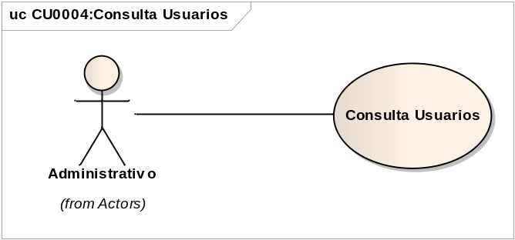

Caso de Uso | Consulta Usuarios
Breve Descripción | Muestra informacion sobre los usuarios del sistema
Actores | Administrativo
Precondiciones | El actor debe contar con un usuario con privilegios de administrador
Post condiciones | El sistema lista los datos relacionados con el/los usuario/s del sistema consultado/s
Referencias | No aplica
Requerimientos No Funcionales | No aplica
Curso Normal
 | 1- El actor elige la opcion de busqueda de usuarios
 | 2- El actor ingresa el tipo de campo por el cual buscara al usuario
 | 3- El actor ingresa el dato correspondiente al campo seleccionado
 | 4- El actor apreta el boton de busqueda
 | 5- El sistema presenta los datos personales del usuario buscado
Curso Alternativo
 | 4.1- El actor apreta el boton de cancelar
 | 4.2- El sistema vuelve a la pantalla donde el actor estaba posicionado antes de la busqueda
Interfases: | No aplica
Supuestos y Dependencias: | No aplica
Problemas / Comentarios: | Los campos que son sensibles de busqueda son: Nombre y Apellido, DNI, Mail, Nickname.

CU0005:Login

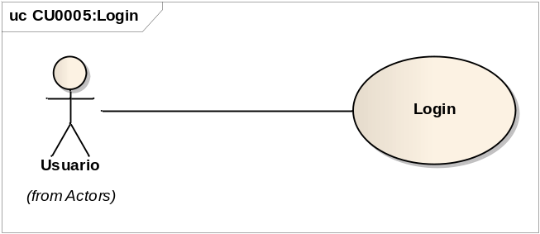

Caso de Uso | Login
Breve Descripción | Se confirma que el usuario que está ingresando al sistema sea un usuario válido.
Actores | Usuario
Precondiciones | El usuario debe estar registrado previamente en el sistema
Post condiciones | El usuario ingresa satisfactoriamente al sistema
Referencias | No aplica
Requerimientos No Funcionales | No Aplica
Curso Normal
 | 1- El actor ingresa su nombre de usuario y contraseña
 | 2- El sistema valida los datos del actor, otorgándole el acceso al mismo
Curso Alternativo
 | 2.1 - En caso que la validación sea incorrecta, el sistema devuelve el siguiente mensaje de error: “Los datos ingresados no son correctos. Inténtelo nuevamente”
Interfases: | No Aplica
Supuestos y Dependencias: | No Aplica
Problemas / Comentarios: | No Aplica

CU0001:ABM Reclamo - (diagrama Caso de Uso)

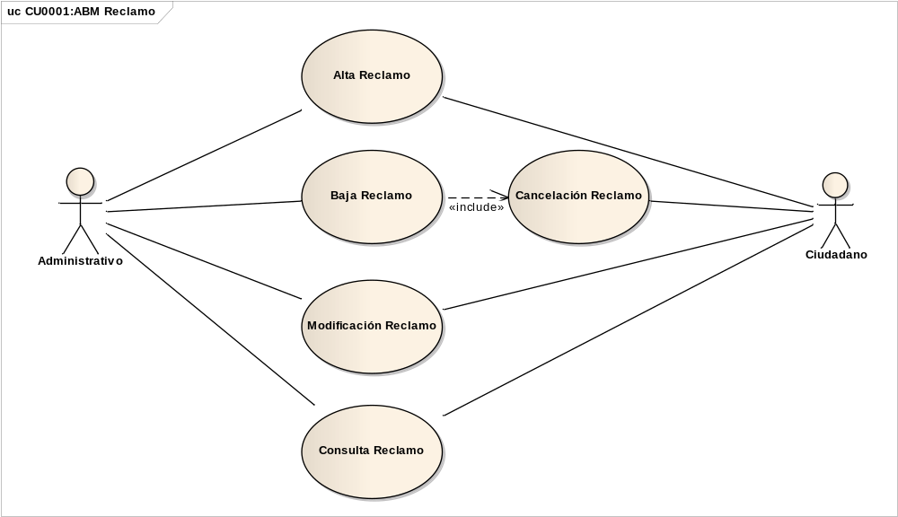

Caso de Uso | Alta Reclamo
Breve Descripción | Se ingresa un reclamo nuevo al sistema
Actores | Administrativo, Ciudadano
Precondiciones | Se debe tener un usuario registrado en el sistema
Post condiciones | El reclamo es dado de alta en el sistema
Referencias | No aplica
Requerimientos No Funcionales | No aplica
Curso Normal
 | 1- El actor selecciona la opcion de crear reclamo
 | 2- El sistema presenta un formulario de nuevo reclamo
 | 3- El actor ingresa la ubicacion del reclamo
 | 4- El actor adjunta una foto al reclamo desde el boton cargar foto
 | 5- El actor especifica el tipo de incidente
 | 6- El actor ingresa observaciones adicionales que quiera aclarar sobre el reclamo
 | 7- El actor elige la opcion de publicar el nuevo reclamo
 | 8- El sistema envia el reclamo al servidor
 | 9- El sistema notifica que el reclamo ha sido agregado
Curso Alternativo:
 | 4.1- El actor no adjunta una foto al reclamo (luego sigue Curso Normal)
 | 6.1- El actor no ingresa observaciones adicionales sobre el reclamo (luego sigue Curso Normal)
 | 7.1- El actor elige la opcion de cancelar el nuevo reclamo
 | 8.1- Falla el envio de reclamo y sistema guarda el reclamo en forma local
 | 8.2-Sistema notifica que el reclamo quedo almacenado para mandarlo luego
Interfases: | No aplica
Supuestos y Dependencias: | No aplica
Problemas / Comentarios: | No aplica
Caso de Uso | Baja Reclamo
Breve Descripción | Se borra del sistema un reclamo previamente guardado
Actores | Administrativo
Precondiciones | Se debe tener un usuario registrado con permisos administrativos en el sistema
Post condiciones | El reclamo es dado de baja en el sistema
Referencias | No aplica
Requerimientos No Funcionales | No aplica
Curso Normal
 | 1- El actor selecciona la opcion de baja reclamo
 | 2- El sistema presenta una pantalla de busqueda del reclamo
 | 3- El actor ingresa el numero de reclamo
 | 4- El sistema presenta el detalle del reclamo
 | 5- El actor selecciona el reclamo considerado
 | 6- El actor elige la opcion de borrar reclamo
 | 7- El sistema indica que el reclamo ha sido borrado
Curso Alternativo:
 | 3.1- El actor ingresa la fecha del reclamo
 | 3.2- El actor ingresa el tipo de reclamo
 | 6.1- El actor elige la opcion de cancelar el borrado del reclamo
 | 7.1- El sistema vuelve a la pantalla anterior donde se encontraba el actor
Interfases: | No aplica
Supuestos y Dependencias: | No aplica
Problemas / Comentarios: | No aplica

Caso de Uso | Cancelacion Reclamo
Breve Descripción | Se cancela un reclamo guardado por un usuario
Actores | Ciudadano
Precondiciones | Se debe tener un usuario registrado en el sistema
Post condiciones | El reclamo es cancelado en el sistema
Referencias | No aplica
Requerimientos No Funcionales | No aplica
Curso Normal
 | 1- El actor selecciona la opcion de ver reclamos realizados
 | 2- El sistema presenta por pantalla los reclamos hechos por el usuario
 | 3- El actor selecciona un reclamo
 | 4- El sistema presenta el detalle del reclamo
 | 5- El actor elige la opcion de cancelar el reclamo
 | 6- El sistema indica que el reclamo ha sido cancelado
Curso Alternativo:
 | 5.1- El actor elige la opcion de atras para no cancelar el reclamo
 | 6.1- El sistema vuelve a la pantalla anterior donde se encontraba el actor
Interfases: | No aplica
Supuestos y Dependencias: | No aplica
Problemas / Comentarios: | La cancelacion de un reclamo implica que no se vincula el mismo a un usuario. Sin embargo, sigue persistido en la base de datos

CU0007:Seguimiento de Reclamos

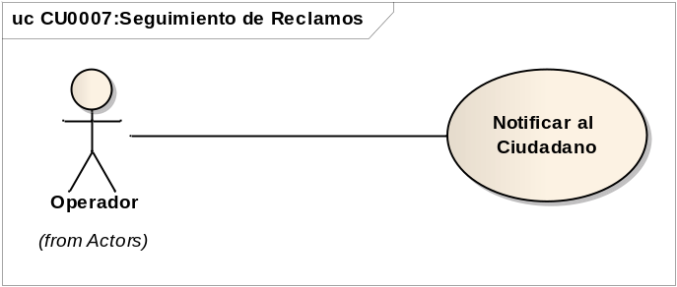

CU0008:Integración con imagenes

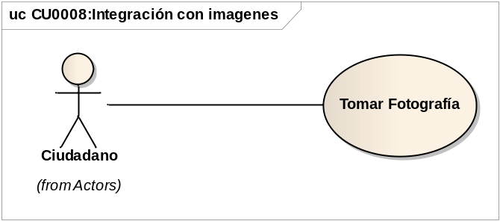

Caso de Uso | Tomar Fotografía
Breve Descripción | Obtiene una foto y la agrega al reclamo
Actores | Ciudadano
Precondiciones | 1- Correcto funcionamiento de la cámara de fotos del celular
 | 2- Permisos para que la aplicación acceda a la cámara habilitados
Post condiciones | Foto agregada al reclamo
Referencias | No Aplica
Requerimientos No Funcionales | No Aplica
Curso Normal
 | 1- Sistema muestra una pantalla de cámara de fotos
 | 2- Ciudadano saca una foto
 | 3- Sistema agrega la foto al reclamo
Curso Alternativo
 | 2.1- Ciudadano cancela la operación
Interfases: | No Aplica
Supuestos y Dependencias: | Depende de la cámara de fotos del celular
Problemas / Comentarios: | No Aplica

CU0009:Modificación de prioridad del reclamo

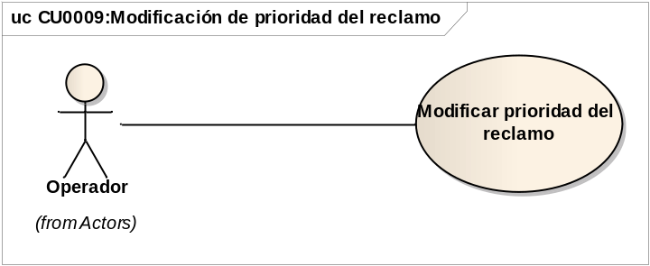

Caso de Uso | Modificar prioridad del reclamo
Breve Descripción | Se modifica la prioridad de un reclamo
Actores | Operador
Precondiciones | Existe un reclamo con una prioridad establecida
Post condiciones | Se establece una nueva prioridad al reclamo
Referencias | No Aplica
Requerimientos No Funcionales | No aplica
Curso Normal
 | 1- El operador selecciona un reclamo para modificar.
 | 2- El operador modifica el valor de prioridad del reclamo y acepta.
Curso Alternativo
 | No Aplica
Supuestos y Dependencias: | No Aplica
Problemas / Comentarios: | No Aplica

CU0010:Modificación del estado del reclamo

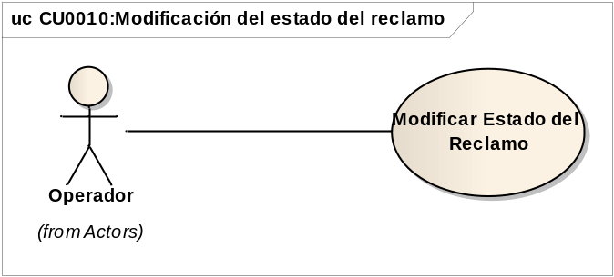

Caso de Uso | Modificar Estado del Reclamo
Breve Descripción | Se modifica el estado de un reclamo
Actores | Operador
Precondiciones | Existe un reclamo con un estado establecido
Post condiciones | Se establece un nuevo estado del reclamo
Referencias | No Aplica
Requerimientos No Funcionales | No aplica
Curso Normal
 | 1- El operador selecciona un reclamo para modificar.
 | 2- El operador modifica el valor del estado del reclamo y acepta.
Curso Alternativo
 | No Aplica
Supuestos y Dependencias: | No Aplica
Problemas / Comentarios: | No Aplica

CU0011:Unificación de reclamos repetidos

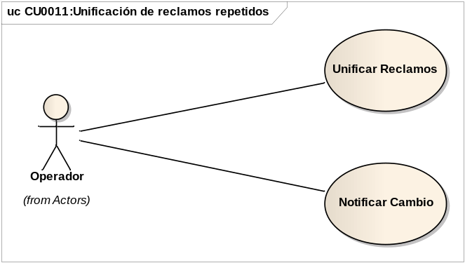

Caso de Uso | Unificar Reclamos
Breve Descripción | Se unifican dos o mas reclamos en uno solo
Actores | Operador
Precondiciones | Existen dos o mas reclamos a unificar
Post condiciones | Se genera un unico reclamo unificado
Referencias | No aplica
Requerimientos No Funcionales | No aplica
Curso Normal
 | 1- El operador selecciona los reclamos a unificar
 | 2- El operador elige la opcion de unificar los reclamos y acepta
 | 3- Sistema unifica los reclamos seleccionados en un único reclamo
Curso Alternativo | No aplica
Interfases: | No aplica
Supuestos y Dependencias: | No aplica
Problemas / Comentarios: | No aplica

CU0012:Bloqueo de Ciudadano

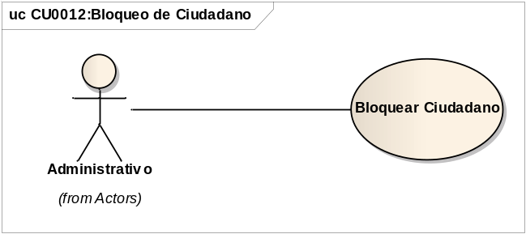

Caso de Uso | Bloquear Ciudadano
Breve Descripción | Se establece un bloqueo de un ciudadano
Actores | Administrativo
Precondiciones | Existe un usuario registrado de tipo Ciudadano en el sistema
Post condiciones | El usuario del ciudadano queda bloqueado
Referencias | No aplica
Requerimientos No Funcionales | No aplica
Curso Normal
 | 1- El Administrativo selecciona un usuario del tipo Ciudadano
 | 2- El administrativo elige la opción bloquear y acepta
Curso Alternativo | No aplica
Interfases: | No aplica
Supuestos y Dependencias: | No aplica
Problemas / Comentarios: | No aplica

CU0013:Generación de informes de reclamos

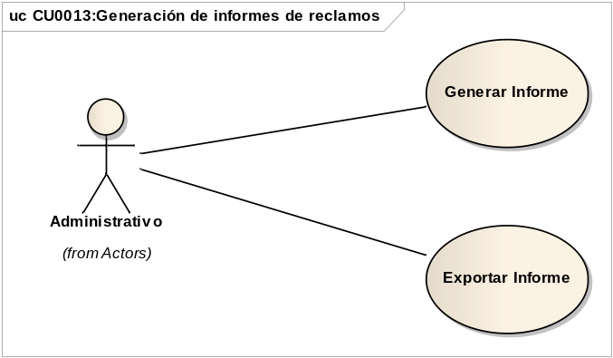

Caso de Uso | Generar Informe
Breve Descripción | Se generan informes de los reclamos recibidos
Actores | Administrativo
Precondiciones | No aplica
Post condiciones | Se genera un informe y se guarda en un archivo PDF
Referencias | No aplica
Requerimientos No Funcionales | No aplica
Curso Normal
 | 1- El administrativo elige la opción generar informe
 | 2- El administrativo selecciona un rango de fechas
 | 3- El administrativo acepta
 | 4- El sistema genera un informe
Curso Alternativo
 | 3.1 - El administrativo cancela la generación del informe.
 | 3.2 - El sistema no genera el informe
Interfases: | No aplica
Supuestos y Dependencias: | No aplica
Problemas / Comentarios: | No aplica

Caso de Uso | Exportar Informe
Breve Descripción | Se exporta el informe de los reclamos recibidos
Actores | Administrativo
Precondiciones | Tener un informe generado
Post condiciones | Se guarda el informe en un archivo
Referencias | No aplica
Requerimientos No Funcionales | No aplica
Curso Normal
 | 1- El administrativo selecciona un informe
 | 2- El administrativo elige la opción de exportar informe
 | 3- El administrativo define el nombre del archivo y su ubicación
 | 4- El administrativo acepta
 | 5- El sistema guarda el informe bajo el nombre y ubicación determinada.
Curso Alternativo
 | 4.1 - El administrativo cancela la exportacion del informe.
 | 4.2 - El sistema no exporta el informe
Interfases: | No aplica
Supuestos y Dependencias: | No aplica
Problemas / Comentarios: | No aplica

CU0014:Armado de mapa para Administrativo

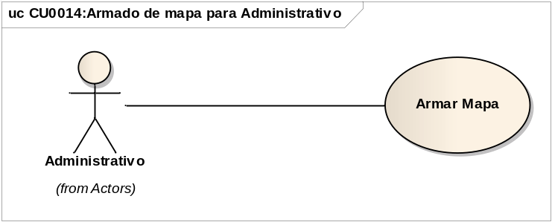

CU0015:Descarga de aplicación mobile

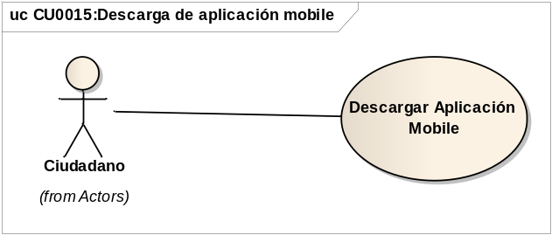

Caso de Uso | Descargar Aplicación Mobile
Breve Descripción | Se descarga la aplicacion mobile al dispositivo celular
Actores | Ciudadano
Precondiciones | El ciudadano debe contar con una conexion a internet y un browser instalado en su celular
Post condiciones | La aplicacion mobile se guarda en el celular del Ciudadano
Referencias | No aplica
Requerimientos No Funcionales | No aplica
Curso Normal
 | 1- El usuario abre un browser en su celular
 | 2- El usuario ingresa la url del servidor de descargas
 | 3- El usuario acepta la descarga del aplicativo
 | 4- El aplicativo se guarda en el celular del usuario
Curso Alternativo | No aplica
Interfases: | No aplica
Supuestos y Dependencias: | No aplica
Problemas / Comentarios: | No aplica

CU0016:Obtención de Ubicacion en la aplicación mobile

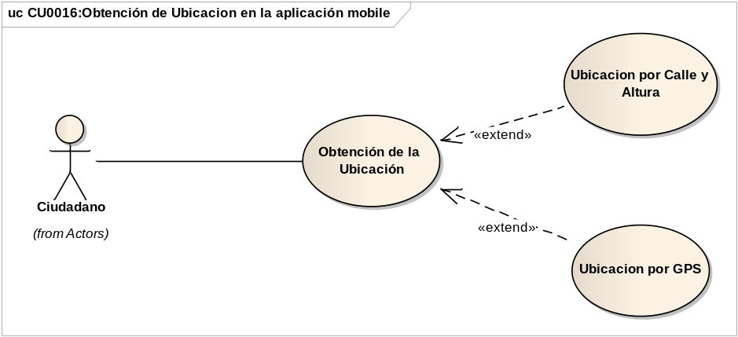

Caso de Uso | Obtención de Ubicación
Breve Descripción | Se obtiene la ubicacion del reclamo a reportar
Actores | Ciudadano
Precondiciones | No Aplica
Post condiciones | Ubicación agregada al Reclamo
Referencias | No Aplica
Requerimientos No Funcionales | No Aplica
Curso Normal
 | 1- Ciudadano elige la forma de ingresar la ubicación: por GPS o por Calle y Altura
 | 2- Ciudadano ingresa la ubicación
 | 3- Ciudadano acepta
 | 4- Sistema agrega la ubicación al reclamo
Curso Alternativo
 | 3.1- Ciudadano cancela
Interfases: | No Aplica
Supuestos y Dependencias:
 | 1- Depende de CU Ubicación por Calle y Altura
 | 2- Depende de CU Ubicación por GPS
Problemas / Comentarios: | No Aplica

Caso de Uso | Ubicación por Calle y Altura
Breve Descripción | Ciudadano ingresa la dirección a mano
Actores | Ciudadano
Precondiciones | No Aplica
Post condiciones | Ubicación formada por nombre de calle y su altura
Referencias | No Aplica
Requerimientos No Funcionales | No Aplica
Curso Normal
 | 1- Ciudadano ingresa Nombre de la calle y la altura
 | 2- Ciudadano acepta
Curso Alternativo
 | 2.1- Ciudadano cancela
Interfases: | No Aplica
Supuestos y Dependencias: | No Aplica
Problemas / Comentarios: | No Aplica

Caso de Uso | Ubicación por GPS
Breve Descripción | La ubicación se obtiene del dispositivo GPS en forma automática
Actores | Ciudadano
Precondiciones
 | 1- Correcto funcionamiento de GPS del celular
 | 2- Permisos de uso de GPS por la aplicación habilitados
 | 3- Conexión a los satélites GPS disponible
Post condiciones | Ubicación formada por coordenada geográfica
Referencias | No Aplica
Requerimientos No Funcionales | No Aplica
Curso Normal
 | 1- SIstema trata de obtener la cooredenanda usando GPS del celular
 | 2- Ciudadano espera
 | 3- Sistema obtiene la coordenada y la agrega al reclamo
Curso Alternativo
 | 2.1- Ciudadano cancela
Interfases: | No Aplica
Supuestos y Dependencias: | Depende del modulo GPS del celular
Problemas / Comentarios: | No Aplica

